**Высказывание великих о воспитании детей.**

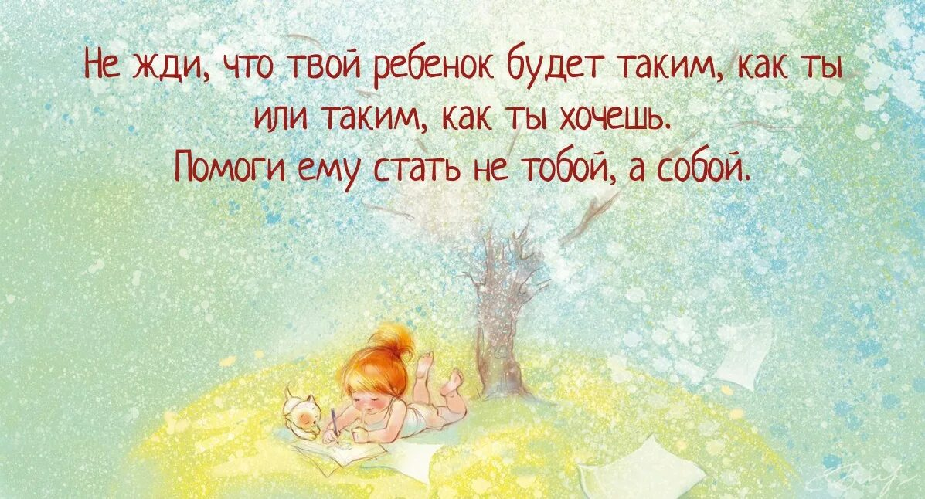

*Рождение ребёнка – это очень важный шаг*

*в жизни каждого человека.*

*Воспитывая детей, нынешние родители*

*воспитывают будущую историю*

*нашей страны, а значит — и историю мира.*

*А.С. Макаренко*

**Уважаемые родители и педагоги!**

 Необходимо позаботиться о том, чтоб ребёнок вырос  достойным человеком. Для этого Вы начинаете изучать  немало  литературы по воспитанию своих детей, применяете  различные советы и методики.

  Если Вы запутались и не знаете, как поступать в той или иной ситуации, не забывайте о том, что есть мудрые изречения великих людей, которые были сказаны после получения определенного опыта.

Я собрала высказывания о воспитании известных людей. Афоризмы остаются актуальными на все времена.

   Ещё с IV века до нашей эры до нас дошли афоризмы о воспитании детей древнегреческого философа Платона. «Воспитание есть усвоение хороших привычек», – эту короткую фразу почти каждый начнет трактовать по-своему. Кто-то поймет её узкий смысл и начнет борьбу с плохими привычками ребенка, а кто-то пересмотрит свой образ жизни, свое поведение и этим начнет подавать правильный пример, тем самым воспитывая своих детей.

   После Платона афоризмы о воспитании детей были и у многих древних и более поздних авторов. В XIX веке широкое распространение получили афоризмы английского писателя, поэта Оскара Уайльда. «Лучший способ сделать детей хорошими – это сделать их счастливыми», – этими словами Оскар Уайльд говорит о том, что самое главное в воспитании детей – это любовь к ним. Но любовь разумная, когда ребенок чувствует, что вы уважаете его, поддерживаете, советуете, а не приказываете. В ответ дети будут прислушиваться к вам, а значит, конфликтов станет меньше, и процесс воспитания принесет результаты.

 «Все мы рождаемся милыми, чистыми и непосредственными: поэтому мы должны быть воспитаны, чтобы стать полноценными членами общества», – так высказывалась Джудит Мартин – американская журналистка, ведущая телепрограмм, автор многих книг. Этот афоризм говорит нам о том, что именно от воспитания, его качества зависит жизнь человека в обществе.

 Основной мыслью очень многих афоризмов о воспитании можно назвать роль примера взрослых. «Детям нужны не поучения, а примеры», – слова Жозефа Жубера, французского писателя XVIII века.

 «Тот, кто не помнит совершенно ясно собственного детства, – плохой воспитатель», – Мария Эбнер-Эшенбах, австрийская писательница.

 Многие афоризмы можно трактовать неоднозначно, в них нет прямого указания к действию. Они дают нам возможность предположить результат, а также оценить правильность принятого решения.

https://sun9-31.userapi.com/c855636/v855636918/13ea38/LqDf69skKs8.jpg Самое прекрасное зрелище на свете – вид ребенка, уверенно идущего по жизненной дороге после того, как вы показали ему путь. (Конфуций)

 Кто не может взять лаской, не возьмет и строгостью (А.П.Чехов)

 Когда детям нечем заняться, они занимаются озорством. (Г. Филдинг)

 Чтобы судить о ребенке справедливо и верно, нам нужно не переносить его из его сферы в нашу, а самим переселяться в его духовный мир. (Н.И. Пирогов)

 Природа хочет, чтобы дети были детьми, прежде чем быть взрослыми. Если мы хотим нарушить этот порядок, мы произведем скороспелые плоды, которые не будут иметь ни зрелости, ни вкуса и не замедлят испортиться. Дайте детству созреть в детях. (Ж.-Ж. Руссо)

 У ребенка свое особое умение видеть, думать и чувствовать; нет ничего глупее, чем пытаться подменить у них это умение нашим. (Ж.-Ж. Руссо)

 Не думайте, что вы воспитываете ребенка только тогда, когда вы с ним разговариваете, или поучаете его, или приказываете ему. Вы воспитываете его в каждый момент вашей жизни, даже тогда, когда вас нет дома. Малейшие изменения в тоне ребенок видит или чувствует, все повороты вашей мысли доходят до него невидимыми путями, вы их не замечаете. (А.С. Макаренко)

 Ребенок больше всего нуждается в вашей любви как раз тогда, когда он меньше всего ее заслуживает. (Э. Бомбек)

 Ребенок – зеркало семьи; как в капле воды отражается солнце, так в детях отражается нравственная чистота матери и отца. (В. А. Сухомлинский)

 Дети, которых не любят, становятся взрослыми, которые не могут любить. (П. Бак)

 Лучший подарок, который мы можем сделать ребенку, – это не столько любить его, сколько научить его любить самого себя. (Ж. Саломе)

 Никогда не обещайте ребенку, чего нельзя выполнить, и никогда не обманывайте его. (К. Д. Ушинский)

 Дети очень часто умнее взрослых и всегда искреннее. (М. Горький)

 Если ребёнок не будет чувствовать, что ваш дом принадлежит и ему тоже, он сделает своим домом улицу. (Надин де Ротшильд)

 Наши дети — это наша старость. Правильное воспитание — это наша счастливая старость, плохое воспитание — это наше будущее горе, это наши слезы, это наша вина перед другими людьми, перед всей страной. (Макаренко А. С.)

 У детей нет ни прошлого, ни будущего, зато, в отличие от нас, взрослых, они умеют пользоваться настоящим. (Жан де Лабрюйер)

 Игра – это огромное светлое окно, через которое в духовный мир ребенка вливается живительный поток представлений, понятий об окружающем мире.  Игра – это искра, зажигающая огонек пытливости и любознательности. (Сухомлинский В. А.)

 Если бы родители только могли себе представить, как они надоедают своим детям! (Б.Шоу)

 Педагог без любви к ребенку – все равно, что певец без голоса, музыкант без слуха, живописец без чувства цвета. Недаром все великие педагоги, мечтая о школе радости, создавая ее, безмерно любили детей. (Т.Гончаров)

Дети святы и чисты. Нельзя делать их игрушкою своего настроения. (А.П.Чехов)



 Ничто так не вредит, как возлагаемые надежды. (Цицерон)

 Воспитатель должен себя так вести, что6ы каждое движение его воспитывало, и всегда должен знать чего он хочет в данный момент и чего он не хочет. Если воспитатель не знает этого, кого он может воспитывать? (А.С. Макаренко)

 Не обижайте детей готовыми формулами, формулы – пустота; обогатите их образами и картинами, на которых видны связующие нити. Не отягощайте детей мертвым грузом фактов; обучите их приемам и способам, которые помогут их постигать. Не учите их, что польза главное. Главное – воспитание в человеке человеческого. (Антуан де Сент-Экзюпери)

 Не убивайте неясного ума ребенка, дайте ему расти и развиваться. Не выдумывайте для него детских ответов. Когда он начинает ставить вопросы, это значит, что ум его заработал. Дайте ему пищу для дальнейшей работы, отвечайте так, как стали бы отвечать взрослому человеку. (Д.И. Писарев)

 Есть три вещи, которые необходимо утверждать в мальчиках и юношах: долг мужчины, ответственность мужчины, достоинство мужчины. ( В.А. Сухомлинский)

 Воспитание значит питание способностей ребенка, а не создание тех новых способностей, которых в нем нет (Джузеппе Мадзини)

Многие беды имеют своими корнями как раз то, что человека с детства не учат управлять своими желаниями, не учат правильно относиться к понятиям можно, надо, нельзя. (Сухомлинский В. А.)

